**บทที่ 3**

**ขั้นตอนการดำเนินการ**

**3.1 ขั้นตอนการออกแบบและวิธีดำเนินการ**

ปริญญานิพนธ์นี้นำเสนอระบบวัดอัตราการไหลของน้ำในแม่น้ำแสดงผลผ่านอินเตอร์เน็ต สามารถอธิบายหลักการทำงานตามในส่วนของแผนผังการทำงานแบบมีเงื่อนไขนั้นเป็นการวางแผนการเผื่อให้สามารถเรียงลำดับการดำเนินงานได้อย่างถูกต้องโดยเริ่มจากการศึกหาข้อมูลเพื่อให้เกิดการผิดพลาดน้อยที่สุดเมื่อลงมือปฏิบัติงานจริง และดำเนินการขั้นตอนถัดไปดังรูปภาพที่ 3-1



**ภาพที่ 3-1** ขั้นตอนการออกแบบโครงงาน

**3.2 โครงสร้างภาพรวมของระบบ**



**ภาพที่ 3-2** ระบบควบคุมการทำงาน



**ภาพที่ 3-3** บล็อกไดอะแกรมของระบบ

จากภาพที่3-2 และ3-3 เป็นชุดควบคุมการทำงานมีไมโครคอนโทรลเลอร์สามารถแบ่งการทำงานออกเป็น 3 ส่วนหลักๆ คือ

1. ภาคอินพุต ทำหน้าที่เป็นส่วนรับข้อมูลเข้ามาประมวลผล เป็นการรับค่าจากเครื่องวัดกระแสน้ำแบบใบพัด และคีย์แพด

2. ภาคประมวลผล ค่าที่กำหนดจากคีย์แพด และเครื่องวัดกระแสน้ำแบบใบพัดที่หมุนได้ ถูกส่งไปประมวลในภาคประมวลผล ภาคประมวลผลทำหน้าที่ประมวลผลข้อมูลที่รับเข้าจากภาคอินพุต โดยใช้โปรแกรมอาดุยโน่ และใช้บอร์ดไมโครคอนโทรลเลอร์ในการเชื่อมต่อระหว่างคีย์แพด และเครื่องวัดกระแสน้ำแบบใบพัด

3. ภาคเอาต์พุต ทำหน้าทีรับคำสั่งจากภาคประมวลผลแล้วทำตามคำสั่งที่ได้รับมาจากโปรแกรมอาดุยโน่ ในส่วนของภาคประมวลผล แล้วค่าที่ได้สำเร็จแล้วนั้นจะถูกส่งไปแสดงที่ จอแสดงผลผลึกเหลวแอลซีดี และเว็บไซด์

**3.3 คุณสมบัติทั่วไปของอุปกรณ์**

**3.3.1 เครื่องวัดกระแสน้ำแบบใบพัด A-OTT C31**

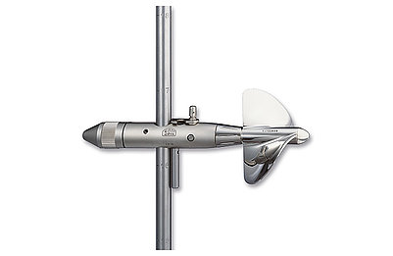

**ภาพที่ 3-4** เครื่องวัดกระแสน้ำแบบใบพัด A-OTT C31

เมื่อมีกระแสน้ำไหลใบพัดจะหมุน เมื่อใบพัดหมุนไปได้ 1 รอบ แม่เหล็กที่ปลายกระบอกใบพัดจะดูดหน้าสัมผัสที่อยู่ในตัวเครื่องให้ต่อกัน แล้วส่งผ่านขึ้นมาทางสายสัญญาณมายังเครื่องอ่านค่ากระน้ำแบบใบพัด จากนั้นจะถูกคำนวณค่าอัตราการไหลของกระแสก็จะมีตัวเลขแสดงขึ้นทางหน้าจอแสดงผลผลึกเหลว แสดงได้ดังภาพที่ 3-4

**ตารางที่ 3-1** คุณสมบัติของเครื่องวัดกระแสน้ำแบบใบพัด A-OTT C31

|  |  |
| --- | --- |
| Operating voltage range : max. 9V DC | Size dia. x length : ø35 x 310mm |
| Material- meter body : brass - al Ni 8 mt | Material – propeller : gal Ni 12 high glossalternative - plastic - Hostaform C |
| Weight : 1.26 kg | Current meter : 1 pulse/revolution |

**3.3.2 คีย์แพด (Keypad 4x4)**

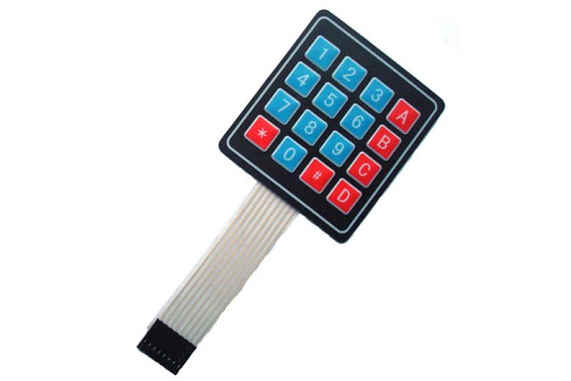

**ภาพที่ 3-5** คีย์แพด (Keypad)

**ตารางที่ 3-2** คุณสมบัติของคีย์แพด (Keypad)

|  |  |
| --- | --- |
| Maximum Rating : 24 VDC. 30 mA | Features : Ultra-thin design |
| Interface : 8-pin access to 4x4 matrix | Features : Easy interface to any microcontroller |
| Operating temperature : 32 to 122 °F (0 to 50°C) | Dimensions : Keypad, 2.7 x 3.0 in (6.9 x 7.6 cm) Cable: 0.78 x 3.5 in (2.0 x 8.8 cm) |

**3.3.3 บอร์ดไมโครคอนโทรลเลอร์ Arduino Due**

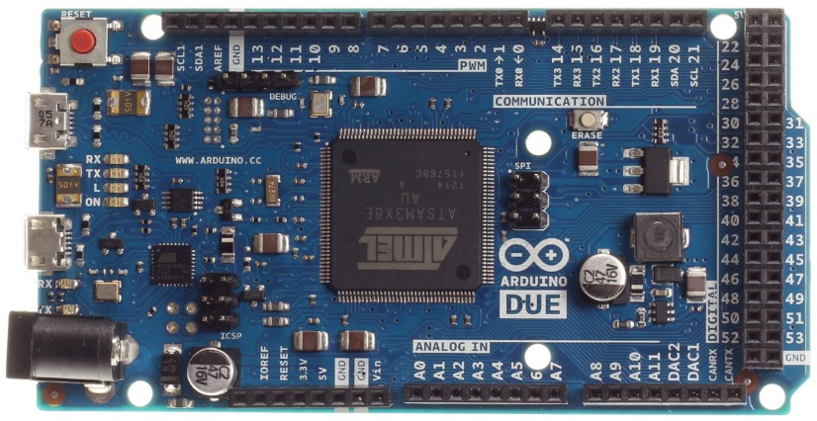

**ภาพที่ 3-6** บอร์ดไมโครคอนโทรลเลอร์ Arduino Due

เป็นบอร์ดไมโครคอนโทรลเลอร์อาดุยโน่ที่เปลี่ยนชิป MCU ใหม่ ซึ่งจากเดิมเป็นตรกูล AVR เปลี่ยนเป็นเบอร์ AT91SAM3X8E (ตระกูล ARM Cortex-M3) แทนทำให้การประมวลผลเร็วขึ้น แต่ยังคงรูปแบบโค้ดโปรแกรมของอาดุยโน่ที่ง่ายอยู่ แสดงได้ดังภาพที่ 3-6

**ตารางที่ 3-3** คุณสมบัติของบอร์ดไมโครคอนโทรลเลอร์ Arduino Due

|  |  |
| --- | --- |
| Microcontroller : AT91SAM3X8E | Operating Voltage : 3.3V |
| Input Voltage (recommended) : 7-12V | Input Voltage (limits) : 6-20V |
| Analog Input Pins : 12 | Clock Speed : 84 MHz |
| DC Current for 5V PinPin : 800 mA | DC Current for 3.3V Pin : 800 mA |
| SRAM : 96 KB | Digital I/O Pins : 54 (of which 12 provide PWM output) |
| Size : 101.52 x 53.3 mm | Weight : 36 g |

### 3.3.4 โมดูลต่อพ่วงเก็บข้อมูล [Data Logger Shield](https://www.arduinoall.com/product/166/data-logger-shield-%E0%B8%9E%E0%B8%A3%E0%B9%89%E0%B8%AD%E0%B8%A1%E0%B8%96%E0%B9%88%E0%B8%B2%E0%B8%99)

### Data Logger Shield

### ภาพที่ 3-7 โมดูลต่อพ่วงเก็บข้อมูล [Data Logger Shield](https://www.arduinoall.com/product/166/data-logger-shield-%E0%B8%9E%E0%B8%A3%E0%B9%89%E0%B8%AD%E0%B8%A1%E0%B8%96%E0%B9%88%E0%B8%B2%E0%B8%99)

### ตารางที่ 3-4 คุณสมบัติของโมดูลต่อพ่วงเก็บข้อมูล [Data Logger Shield](https://www.arduinoall.com/product/166/data-logger-shield-%E0%B8%9E%E0%B8%A3%E0%B9%89%E0%B8%AD%E0%B8%A1%E0%B8%96%E0%B9%88%E0%B8%B2%E0%B8%99)

|  |  |
| --- | --- |
| Real time clock (RTC) | SD card interface works with FAT16 or FAT32 formatted cards. |
| Onboard 3.3v regulator is both a reliable reference voltage and also reliably runs SD cards that require a lot of power to run | Arduino Due compatible - 12 analog inputs (12-bit) |
| Arduino Mega or ATmega2560 compatible - 16 analog inputs (10-bit) | Arduino UNO or ATmega328 compatible - 4 analog channels at 10 bit resolution, 6 if RTC is not used |

### 3.3.5 โมดูลนาฬิกา DS3231

### รูปภาพที่เกี่ยวข้อง

### ภาพที่ 3-8 โมดูลนาฬิกา DS3231

### ตารางที่ 3-5 คุณสมบัติของโมดูลนาฬิกา DS3231

|  |  |
| --- | --- |
| Two calendars and alarm clock | Real-time clock chip: DS3231 |
| Real time clock generator for seconds, minutes, hours, day, date, month, and year timing | Battery socket compatible with LIR2032 batteries |
| Can be connected directly to the microcontroller IO ports | Valid until 2100 with leap year compensation |

**3.3.6 จอแสดงผลผลึกเหลวแอลซีดี 20x4**

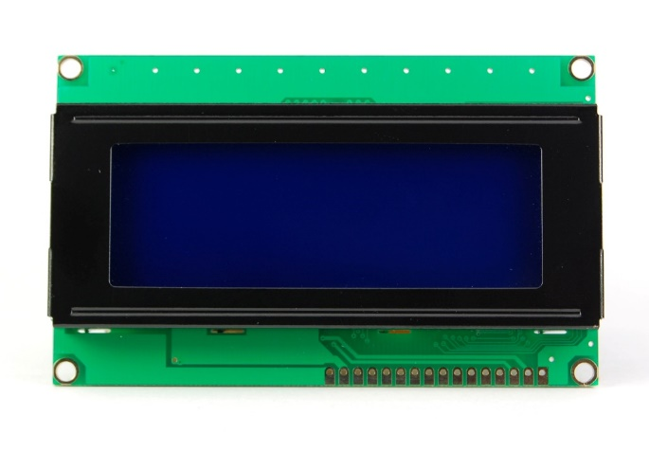

**ภาพที่ 3-9** จอแสดงผลผลึกเหลวแอลซีดี 20x4

จากภาพที่ 3-9 จอแสดงผลผลึกเหลวแบบแสดงผลเป็นตัวอักขระ Character LCD และขาในการเชื่อมต่อระหว่างจอแสดงผลผลึกเหลวแอลซีดี กับ ไมโครคอนโทรลเลอร์มีดังนี้

1. GND เป็นกราวด์ใช้ต่อระหว่างกราวด์ ของระบบไมโครคอนโทรลเลอร์ กับ จอแสดงผลผลึกเหลว

2. VCC เป็นไฟเลี้ยงวงจรที่ป้อนให้กับแอลซีดีขนาด +5VDC

3. VO ใช้ปรับความสว่างของหน้าจอแอลซีดี

4. RS ใช้บอกให้แอลซีดีคอนโทรลเลอร์ ทราบว่าโค๊ดที่ส่งมาทางขาเดต้าเป็นคำสั่งหรือข้อมูล

5. RW ใช้กำหนดว่าจะอ่านหรือเขียนข้อมูลกับแอลซีดีคอนโทรลเลอร์

6. E เป็นขา Enable หรือ Chips Select เพื่อกำหนดการทำงานให้กับแอลซีดีคอนโทรลเลอร์

7-14. DB0-DB7 เป็นขาสัญญาณเดต้า 8 บิต ใช้สาหรับเขียนหรืออ่านข้อมูล/คำสั่ง

15. A (LED+) เป็นขา VCC สาหรับ LED backlight (5 โวลต์)

16. K (LED-) เป็นขา GND สาหรับ LED backlight (กราวด์)

**ตารางที่ 3-6** คุณสมบัติของจอแสดงผลผลึกเหลวแอลซีดี 20x4

|  |  |
| --- | --- |
| Operating Temp. : 0°C - 50°C | Storage Temp. : -40 to +85 °C |
| Display Format : 20 characters × 4 lines | Display Fonts : 5 × 8 dots (1 character) |
| Weight : 65g | Operating temperature : -40 to +85 °C |
| Backlight : Blue | Vibration : 10-55-10 Hz |

**3.3.7 โมดูลแปลงสัญญาณอนุกรม Serial** **แอลซีดี**

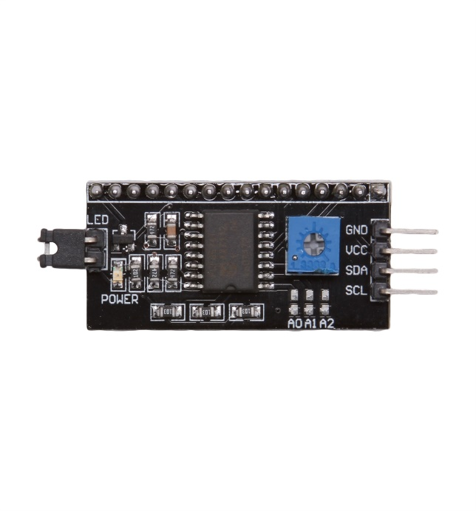

**ภาพที่ 3-10** โมดูลแปลงสัญญาณอนุกรม Serial แอลซีดี

โมดูลแสดงผลแบบแอลซีดี เป็นอุปกรณ์อิเล็กทรอนิกส์สำหรับแสดงข้อความตัวเลขหรือตัวอักษรแบบ 2 หรือ 4 บรรทัด จำนวน 16 หรือ 20 ตำแหน่งต่อบรรทัดได้แก่ 16x2 20x2 และ20x4 เป็นต้น และขนาดของตัวอักษรที่พบเห็นได้บ่อย คือ 5x7, 5x8 และ 5x10 จุด (dot matrix) โมดูลแอลซีดี โดยทั่วไปมักนิยมใช้การเชื่อมต่อกับไมโครคอนโทลเลอร์แบบขนาน (parallel) สำหรับรับส่งข้อมูลทีละ 8 บิต หรือ 4 บิต และยังต้องใช้ขาสัญญาณควบคุมอีกคือ Enable, R/W, RS

**ตารางที่ 3-7** คุณสมบัติของโมดูลแปลงสัญญาณอนุกรม Serial แอลซีดี

|  |  |
| --- | --- |
| Serial LCD modules | |
| Input Voltage : -0.3 to VDD +0.3V | Supply Current : 0.5 to 1.5 mA |
| Input High Volt. : 0.7 VDD to VDD V | Input Low Volt. : VSS to 0.3 VDD V |
| Supply Voltage (Logic) : -0.3 to 5.5 V | Supply Voltage (LCD) : VDD-7.0 to VDD+0.3 |
| Operating Temp. : -20 to 70 °C | Storage Temp. : -30 to 80 °C |

### 3.4 การออกแบบวงจรที่ใช้ในระบบ

ในการทำโครงงานมีการออกแบบวงจรแสดงค่าจอแอลซีดีวงจรการสื่อสารกับโมดูลต่อพ่วงเก็บข้อมูล ([Data Logger Shield](https://www.arduinoall.com/product/166/data-logger-shield-%E0%B8%9E%E0%B8%A3%E0%B9%89%E0%B8%AD%E0%B8%A1%E0%B8%96%E0%B9%88%E0%B8%B2%E0%B8%99)) วงจรการสื่อสารกับคีย์แพด และวงจรการสื่อสารกับเครื่องวัดกระแสน้ำแบบใบพัด A–OTT C31

### 3.4.1 วงจรสื่อสารกับเครื่องวัดกระแสน้ำแบบใบพัด A-OTT C31

### ในการต่อเครื่องวัดกระแสน้ำแบบใบพัด A–OTT C31 กับบอร์ดไมโครคอนโทรลเลอร์ Arduino Mega 2560 มีวิธีการดังนี้ ขา 51 ของบอร์ดไมโครคอนโทรลเลอร์ต่อรวมเข้ากับไดโอดและตัวต้านทานที่ต่ออนุกรมกันไว้ ส่วนปลายขาของตัวต้านต่อเข้ากับขา 5 โวลต์ ของ และขากราวด์ต่อเข้ากับสายสีดำของเครื่องวัดกระแสน้ำแบบใบพัด แสดงได้ดังภาพที่ 3-11

### 

### ภาพที่ 3-11 การต่อวงจรสื่อสารกับเครื่องวัดกระแสน้ำแบบใบพัด A-OTT C31

### 3.4.2 วงจรการสื่อสารกับคีย์แพด

### ปุ่มกดที่นอกเหนือจากตัวเลขที่ใช้พิมพ์ค่าต่างๆแล้ว ยังมีตัวอักษรภาษาอังกฤษนั้นยังใช้ในการบันทึกค่าหรือลบค่า และยังเป็นลูกศรอีกด้วย ขาของคีย์แพดทั้ง 8 นั้น ถ้ามองจากด้านหน้า และนับจากซ้ายไปขวา จะเป็นขาหมายเลข 1-8 ตามลำดับ โดยที่ขา 1-4 จะเป็นขาสำหรับแถวแนวนอน (Rows) และขา 5-8 จะเป็นขาแนวตั้ง (Columns) ในการต่อกับบอร์ดไมโครคอนโทรลเลอร์Arduino Due มีวิธีการดังนี้ จะต้องต่อขาแนวนอน (ขาหมายเลข 1-4 นับจากซ้ายไปขวา) ของอุปกรณ์คีย์แพด4x4 ไปยังขา 9 8 7 และ6 ของบอร์ดไมโครคอนโทรลเลอร์ และขาแนวตั้ง (ขาหมายเลข 5-8 นับจากซ้ายไปขวา) ของอุปกรณ์คีย์แพด 4x4 ไปยังขา 5 4 3 และ2 ของบอร์ดไมโครคอนโทรลเลอร์ แสดงได้ดังภาพที่ 3-12

### 

### ภาพที่ 3-12 การต่ออวงจรการสื่อสารกับคีย์แพด

### 3.4.3 วงจรการสื่อสารกับโมดูลต่อพ่วงเก็บข้อมูล [Data Logger Shield](https://www.arduinoall.com/product/166/data-logger-shield-%E0%B8%9E%E0%B8%A3%E0%B9%89%E0%B8%AD%E0%B8%A1%E0%B8%96%E0%B9%88%E0%B8%B2%E0%B8%99)

### จากภาพ 3-13 ใช้ในการเก็บค่าหรือบันทึกค่าข้อมูลที่จะนำไปแสดงผล ส่วนในการต่อโมดูลต่อพ่วงเก็บข้อมูล Data Logger Shield กับบอร์ดไมโครคอนโทรลเลอร์Arduino Due มีวิธีการดังนี้

### IOREF ต่อเข้ากับขา IOREF

### ขา RESET ต่อเข้ากับขา RESET

### ขา 3.3 โวลต์ ต่อเข้ากับขา 3.3 โวลต์

### ขา 5 โวลต์ ต่อเข้ากับขา 5 โวลต์

### ขา GND1 ต่อเข้ากับขา GND1

### ขา GND2 ต่อเข้ากับขา GND2

### ขา VIN ต่อเข้ากับขา VIN

### ขา 0 ต่อเข้ากับขา A0

### ขา 1 ต่อเข้ากับขา A1

### ขา 2 ต่อเข้ากับขา A2

### ขา 3 ต่อเข้ากับขา A3

### ขา 4 ต่อเข้ากับขา SDA20

### ขา 5 ต่อเข้ากับขา SCL21

### ขา RX ต่อเข้ากับขา 0

### ขา TX ต่อเข้ากับขา 1

### ขา 2 ต่อเข้ากับขา 2

### ขา 3 ต่อเข้ากับขา 3

### ขา 4 ต่อเข้ากับขา 4

### ขา 5 ต่อเข้ากับขา 5

### ขา 6 ต่อเข้ากับขา 6

### ขา 7 ต่อเข้ากับขา 7

### ขา 8 ต่อเข้ากับขา 8

### ขา 9 ต่อเข้ากับขา 9

### ขา 10 ต่อเข้ากับขา 10

### ขา 11 ต่อเข้ากับขา 11

### ขา 12 ต่อเข้ากับขา 12

### ขา 13 ต่อเข้ากับขา 13

### GND ต่อเข้ากับขา GND

### ขา AREF ต่อเข้ากับขา AAREF

### ขา SDA ต่อเข้ากับขา SDA1

### ขา SCL ต่อเข้ากับขา SCL1

### 

### ภาพที่ 3-13 การต่อวงจรการสื่อสารกับ [Data Logger Shield](https://www.arduinoall.com/product/166/data-logger-shield-%E0%B8%9E%E0%B8%A3%E0%B9%89%E0%B8%AD%E0%B8%A1%E0%B8%96%E0%B9%88%E0%B8%B2%E0%B8%99)

### 3.4.4 การออกแบบวงจรแสดงค่าจอแสดงผลผลึกเหลวแอลซีดี

### เพื่อแสดงค่าหรือข้อมูลที่เรากำหนดไว้ ในการต่อจอแอลซีดี กับบอร์ดไมโครคอนโทรลเลอร์Arduino Due มีวิธีการต่อดังนี้ ขา GND ต่อเข้ากับขา GND ขา VCC ต่อเข้ากับขา 5V ขา SDA ต่อเข้ากับขา SDA และขา SCL ต่อเข้ากับขา SCL แสดงได้ดังภาพที่ 3-14

### 

### ภาพที่ 3-14 การต่อจอแอลซีดีเข้ากับบอร์ดไมโครคอนโทรลเลอร์

### 3.5 ผลการทดสอบ

### 3.5.1 ผลการทดสอบเครื่องวัดกระแสน้ำแบบใบพัด A – OTT C31

### ในเบื้องต้นเราได้นำออสซิลโลสโคปมาจับเครื่องวัดกระแสน้ำแบบใบพัดจากนั้นจึงพบว่า เครื่องวัดกระแสน้ำแบบใบพัดนี้ให้สัญญาณที่ออกมาเป็นสัญญาณพัลส์ แสดงได้ดังภาพที่ภาพที่ 3-15ซึ่งสัญญาณ พัลส์ที่ออกมา 1 ลูก เพื่อบอกว่าใบพัดของเครื่องวัดกระแสน้ำนั้นหมุน 1 รอบ ยิ่งใบพัดหมุนมากเท่าไหร่ก็จะยิ่งส่งสัญญาณพัลส์ถี่มากขึ้นเท่านั้น

### D:\project\รูป\ลคค111.jpg

### ภาพที่ 3-15 สัญญาณพัลส์ของเครื่องวัดกระแสน้ำแบบใบพัด

### 3.5.2 ผลการทดสอบการแสดงค่าอัตราการไหลของน้ำขึ้นเว็บไซด์

### เนื่องจากค่าที่แสดงออกมาจากจอแอลซีดีให้เราเห็นค่าผลการทดลองแล้วยังมีการแสดงการเก็บค่าผลการทดลองขึ้นระบบอินเตอร์เน็ตอีกด้วย ส่วนในเว็บที่เราได้นำค่าผลการทดลองขึ้นอินเตอร์เน็ตนั้นมีชื่อเว็บว่า “ https://flowrate.wordpress.com ” ในเว็บนี้จะเป็นการแสดงจังหวัด และสถานีที่เราได้ไปทำการเก็บผลการทดสอบ สถานีที่ทำการทดสอบมีดังนี้ แสดงได้ดังภาพที่ 3-16

### 

### ภาพที่ 3-16 เว็บไซต์ <https://flowrate.wordpress.com>

### 1. จังหวัดที่ทำการเก็บค่า

### ประเทศไทยในปัจจุบันมี 77 จังหวัด ในการเก็บค่าผลการทดสอบที่แสดงบนเว็บไซด์นั้นเริ่มจาการเก็บค่าที่จังหวัดกาญจนบุรี แสดงได้ดังภาพที่ 3-17

### 

### ภาพที่ 3-17 จังหวัดที่ทำการเก็บผลการทดสอบ จังหวัดกาญจนบุรี

2. กดเข้าไปยังจังหวัดกาญจนบุรีแล้วจะพบว่ามีสถานีที่ทำการเก็บผลการทดสอบในจังหวัดกาญจนบุรี เช่น สถานี[ท้ายเขื่อน อำเภอท่าม่วง จังหวัดกาญจนบุรี](https://flowrate.wordpress.com/2017/06/09/%e0%b8%81%e0%b8%a3%e0%b8%b2%e0%b8%9f/) สถานี[แม่น้ำแควน้อย ตำบลลุ่มสุ่ม อำเภอไทรโยค จังหวัดกาญจนบุรี](https://flowrate.wordpress.com/%e0%b8%81%e0%b8%b2%e0%b8%a3%e0%b8%97%e0%b8%94%e0%b8%aa%e0%b8%ad%e0%b8%9a%e0%b8%81%e0%b8%b2%e0%b8%a3%e0%b9%80%e0%b8%81%e0%b9%87%e0%b8%9a%e0%b8%84%e0%b9%88%e0%b8%b2%e0%b8%aa%e0%b8%96%e0%b8%b2%e0%b8%99/) สถานีบ้านหนองบัว ตำบลหนองบัว อำเภอเมือง จังหวัดกาญจนบุรีเป็นต้น แสดงได้ดังภาพที่ 3-18

### 

### ภาพที่ 3-18 สถานีที่ทำการเก็บผลการทดสอบใน จังหวัดกาญจนบุรี

### 3. ยกตัวอย่างเช่นเมื่อกดเข้าไปสถานี[ท้ายเขื่อน อำเภอท่าม่วง จังหวัดกาญจนบุรี](https://flowrate.wordpress.com/2017/06/09/%e0%b8%81%e0%b8%a3%e0%b8%b2%e0%b8%9f/) หรือสถานีอื่นๆก็จะพบว่ามีไฟล์การเก็บค่าผลการทดลองครั้งที่ 1 – 4 และเมื่อเรากดเข้าไปก็จะพบว่ามีการสรุปผลเป็นกราฟแสดงความลึกและกราฟแสดงอัตราการไหลของสถานีที่ทำการวัดดังภาพ 3-19

### 

### ภาพที่ 3-19 ไฟล์การเก็บค่า

### 

### ภาพที่ 3-20 การสรุปผลเป็นกราฟ

### 4. นอกจากจะมีกราฟสรุปให้เห็นดังภาพที่ 3-21 ยังมีไฟล์ที่เป็น Excell ให้ดาวน์โหลดเพื่อไว้ดูค่าการเก็บผลการทดสอบอีกด้วย

### 

### ภาพที่ 3-21 ไฟล์ Excell ที่ทำการดาวน์โหลดจากเว็บไซต์

### 3.5.3 ค่าระดับน้ำทะเลปานกลางที่ทำการเก็บทดสอบ

### ในการเก็บผลการทดสอบค่ากระแสน้ำแต่ละที่ แต่ละจังหวัดนั้นมีค่าระดับน้ำทะเลปลางกลางต่างกัน ค่าระดับน้ำทะเลปานกลางเรียกย่อว่าค่า ร.ท.ก. เป็นค่าระดับน้ำทะเลขึ้นสูงสุดและลงต่ำสุดของแต่ละวันในช่วงระยะเวลาที่กำหนดแล้วนำมาหาค่าเฉลี่ยเป็นระดับน้ำทะเลปลานกลาง และในการทดสอบการเก็บผลแต่ละพื้นที่ก็มีค่าระดับน้ำทะเลปานกลางที่ต่างกัน เราสามารถทราบค่าระดับน้ำทะเลปานกลางที่ใช้อ้างอิงได้จากตาราง 3-8

### ตารางที่ 3-8 ค่าระดับน้ำทะเลปานกลาง

|  |  |  |  |
| --- | --- | --- | --- |
| ลำดับ | สถานี | ที่ตั้ง | ศูนย์เสา (ร.ท.ก.) |
| 1 | K.10 | แม่น้ำแควน้อย ต.ลุ่มสุ่ม อ.ไทรโยค จ.กาญจนบุรี | 30.400 |
| 2 | K.38A | ห้วยลิ่นถิ่น ต.ลิ่นถิ่น อ.ทองผาภูมิ จ.กาญจนบุรี | 90.000 |
| 3 | K.39 | ห้วยองธิ ต.ท่าขนุน อ.ทองผาภูมิ จ.กาญจนบุรี | 81.800 |
| 4 | K.50 | ห้วยดินโส ต.ท่าขนุน อ.ทองผาภูมิ จ.กาญจนบุรี | 79.800 |
| 5 | K.54 | แม่น้ำแควน้อย ต.ลิ่นถิ่น อ.ทองผาภูมิ จ.กาญจนบุรี | 60.600 |
| 6 | K.58 | แม่น้ำแควน้อย ต.ท่าเสา อ.ไทรโยค จ.กาญจนบุรี | 39.500 |
| 7 | K.35A | บ้านหนองบัว ต.หนองบัว อ.เมือง จ.กาญจนบุรี | 84.191 |